Presseinformation 9/2020

Corona:
„Lüftungsgeräte in Schulen und Kitas einbauen!“

Aerosole tragen zu einer Verbreitung der Viren bei. Seit einiger Zeit fordert tecalor daher die Förderung der Nachrüstung von Lüftungsgeräten in Schulen und Kitas, um die Ansteckungsgefahr zu reduzieren. Die Niedersächsische Sozialministerin befürwortet den Einbau.

„Durch die Installation von dezentralen Lüftungsgeräten könnten wir in Schulen und Kitas, aber auch in Büros und Altenheimen sowie Praxen trotz Corona schneller wieder zur Normalität zurückkehren“, betont Burkhard Max vom Haustechnikspezialisten tecalor. Denn dezentrale Lüftungsgeräte lassen sich mit geringem Aufwand installieren, sie reduzieren die Ansteckungsgefahr und steigern die Konzentrationsfähigkeit. Geräte wie das LTM dezent von tecalor eignen sich zur Deckenmontage und bieten eine kontrollierte Be- und Entlüftung mit Wärmerückgewinnung. Kauf und Installation dieser Geräte werden jedoch bislang nicht von der öffentlichen Hand bezuschusst – obwohl selbst mit dezentralen Geräten eine zusätzliche Energieeinsparung durch kontrollierte Raumlüftung erreicht würde.

Sozialministerin hat Aerosol-Problematik erkannt
„Wir wissen, dass sich das Corona-Virus über Flüssigkeitspartikel, die beim Atmen, Husten, Sprechen und Niesen entstehen, verbreitet. Gerade die sehr kleinen so genannten Aerosole können sich über einen längeren Zeitraum in der Luft halten und sich so besonders in geschlossenen Räumen schnell verteilen“, sagt Niedersachsens Sozialministerin Dr. Carola Reimann bei einem Besuch in Holzminden. „Es gibt erste Erkenntnisse, dass dezentrale Lüftungsanlagen dazu beitragen können, die Ausbreitung von Aerosolen in Räumen zu minimieren.“

Wissenschaft: Aerosole durch Lüften entfernen
Der Berliner Virologe Christian Drosten vermutet, dass Aerosole bei der Verbreitung von Viren eine genauso große Rolle spielen wie die Tröpfchen: „Im Alltag sollte man sich eher vielleicht aufs Lüften konzentrieren und weniger auf das ständige Wischen und Desinfizieren“, sagte er dem Deutschlandfunk. Das Robert-Koch-Institut meint, dass SARS-CoV-2-Viren über Aerosole auch im gesellschaftlichen Umgang übertragen werden können.

Schnelle Montage gegen Ansteckung
Ein Stromanschluss und zwei Kernbohrungen durch die Außenwand reichen für die Installation des dezentralen Lüftungsgeräts LTM dezent – und damit für eine signifikante Reduktion von Aerosolen in der Raumluft. Außen- und Fortluftanschluss befinden sich an der Geräterückseite zur einfachen Montage direkt an der Außenwand. Das einstellbare Zuluftgitter ist an der Stirnseite angeordnet, das Abluftgitter seitlich. „Durch die schnelle Installation in Räumen, die von vielen Personen gleichzeitig genutzt werden, lässt sich das Ansteckungsrisiko deutlich verringern“, ist sich der tecalor-Geschäftsführer sicher. Denn ein wesentliches Ansteckungsrisiko bergen die von Menschen mit der Atemluft abgegebenen Aerosole, die sich über Stunden in der Luft halten können: Deren Menge lässt sich mit Lüftungsgeräten signifikant reduzieren, so dass das Infektionsrisiko sinkt.

Vierfacher Luftaustausch für Schulräume
870 Kubikmeter Luft bewegt das LTM dezent 800, was auch in großen Räumen bis zu 80 Quadratmetern Grundfläche für den empfohlenen vierfachen Luftaustauch pro Stunde ausreicht. Zudem besitzt das Gerät LTM dezent 800 KE eine Kühlfunktion für die immer heißeren Sommer. Bei fachgerechter Montage und Einmessung der Geräte sind weder Zugluft noch unangenehme Schallemissionen zu befürchten. tecalor erwarb sich in den vergangenen Jahren die entsprechende Expertise: Das Unternehmen stattete beispielsweise eine Schule in Franken mit 100 Klassenzimmern mit dezentralen Lüftungsgeräten aus.

Nachrüstung gefordert
„Eine gute Belüftung lässt sich in Klassenzimmern, Kitas und Horten, Altenheimen, Arztpraxen und Apotheken, Büros sowie Meetingräumen durch die schnelle und einfache Nachrüstung von dezentralen Lüftungsgeräten erzielen“, erklärt Max. „Um das zügig umzusetzen, brauchen wir jetzt eine unkomplizierte, sofort wirksame staatliche Förderung für den Einbau von Lüftungsgeräten.“

Weitere Informationen: www.tecalor.de
Zeichen: 4.066 Z.i.L.

Pressebild:

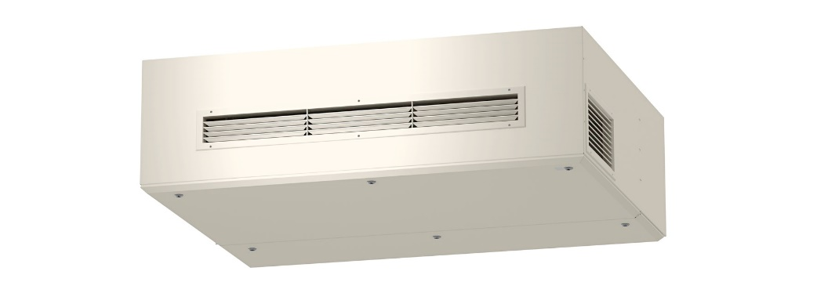
Durch die fachgerechte Montage eines dezentralen Lüftungsgeräts LTM dezent 800 lässt sich die Ansteckungsgefahr in Räumen, die von vielen Menschen genutzt werden, reduzieren. Lüftungsgeräte würden so einen großen Schritt zurück zur Normalität erlauben. (QUELLE: tecalor)

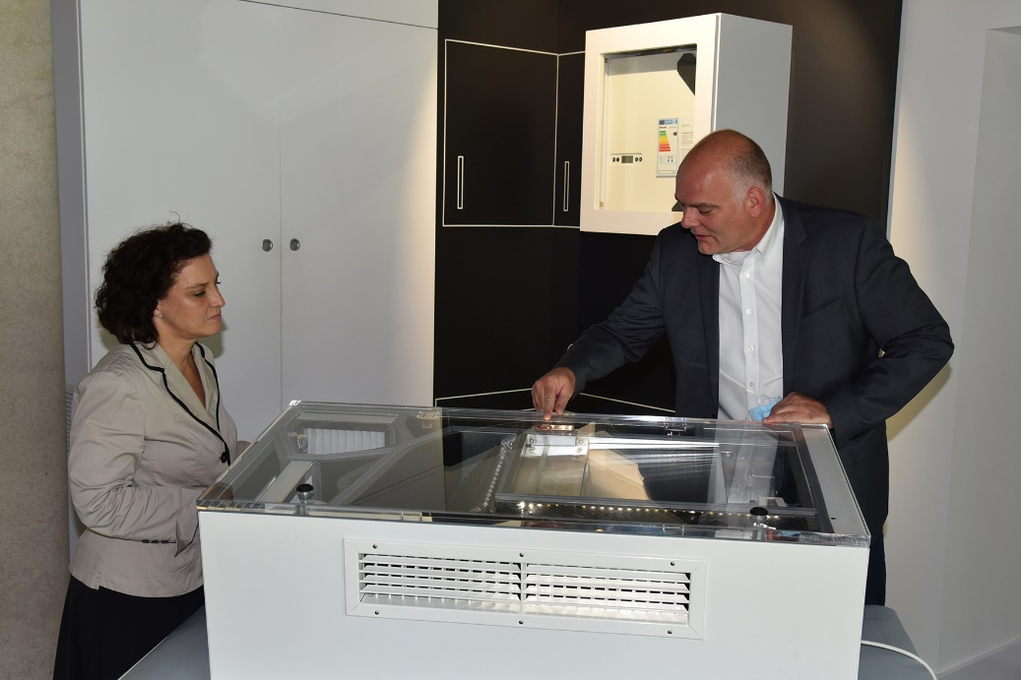
tecalor-Geschäftsführer Burkhard Max erläutert Niedersachsens Sozialministerin Dr. Carola Reimann die Funktionsweise des Lüftungsgeräts LTM dezent 800. (QUELLE: tecalor)

Bilder und Texte zum Download:
https://www.tecalor.de/de/unternehmen/presse-aktuelles/pressemeldungen.html

Weitere Informationen:

tecalor: tecalor GmbH
Lüchtringer Weg 3 | 37603 Holzminden

Internet: www.tecalor.de
E-Mail: info@tecalor.de
Telefon: +49 5531 9 906 895 082

Pressekontakt: Sonja Knoke
E-Mail: Sonja.Knoke@tecalor.de
Telefon: +49 5531 702 958 30

